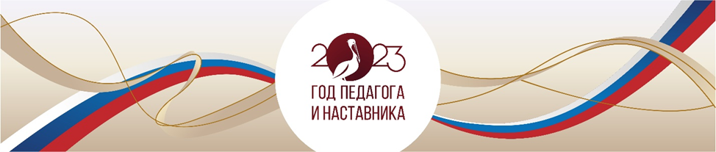Представляем вам педагогическую династию семьи Шариковой Александры Валерьевны.
Ее бабушка, Михайлова Нина Евдокимовна, окончив Петропавловское педагогическое училище, начала свою карьеру в семилетней школе зерносовхоза «Пионер». С 1949 года она работала учителем русского языка и литературного чтения и совмещала педагогическую деятельность с исполнением обязанностей заведующей учебной частью. В 1967 году награждена знаком «Отличник народного просвещения», а в 1995 году награждена медалью за доблестный и самоотверженный труд в период Великой отечественной войны.
Сын Нины Евдокимовны, Михайлов Валерий Николаевич, окончил Университет марксизма и ленинизма Курганского обкома партии, Курганский государственный педагогический институт, получив квалификацию «Учитель математики». Долгое время работал учителем школы, а с 1973 года – воспитателем, учителем труда и психологом Пионерской вспомогательной школы – интерната.
Мать Александры Валерьевны, Михайлова Людмила Клавдиевна, окончив Курганский педагогический институт, с 1973 года работала учителем математики. Ее педагогический стаж составил 57 лет. Награждена знаком «Отличник народного просвещения» в 1995 году и получила звание «Ветеран труда».
Сама Шарикова А.В. родилась 08.03.1974, закончила в 1996 Курганский государственный университет; по специальности «Химия», получив квалификацию учителя химии и биологии. Является преподавателем Курганского промышленного техникума, ее стаж работы в системе СПО, педагогический стаж составляет 26 лет.
Награждена Почетной грамотой техникума,2008, Почетной грамотой Глав УО, 2011; Почетной грамотой Министерства образования и науки РФ, 2015, Благодарственным письмом ГБПОУ КПТ, 2019
В 2012 году по заявке ОАО «Синтез» открыта специальность «Биохимическое производство», где Александра Валерьевна приняла активное участие при разработке учебно-планирующей документации; на основе Федеральных государственных образовательных стандартов сформировала учебно-методические комплексы по данной специальности и преподаваемым дисциплинам. Разработанные педагогом программа «Подготовка выпускников общеобразовательных школ к государственной итоговой аттестации по химии в форме ЕГЭ» получила сертификат программно-экспертного совета государственного автономного образовательного учреждения дополнительного профессионального образования «Институт развития образования и социальных технологий» Курганской области; «Методические рекомендации к практическим занятиям по дисциплине «Химия» для обучающихся учреждений СПО» сертифицированы редакционно-издательским советом государственного автономного образовательного учреждения дополнительного профессионального образования «Институт развития образования и социальных технологий» Курганской области.
Александра Валерьевна активно делится своим опытом с коллегами, выступает на семинарах, методических объединениях, конференциях.
Шарикова Александра Валерьевна - педагог с высоким чувством профессиональной ответственности за результат собственной деятельности, умеющий эффективно устанавливать взаимодействие с обучающимися, родителями, коллегами по работе.
Семейная традиция подхвачена третьим поколением, и кто знает, может быть, это ещё не финиш на пути выбора учительской профессии в их дружной и творческой семье.
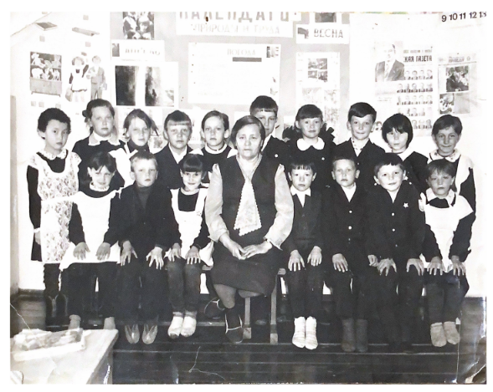
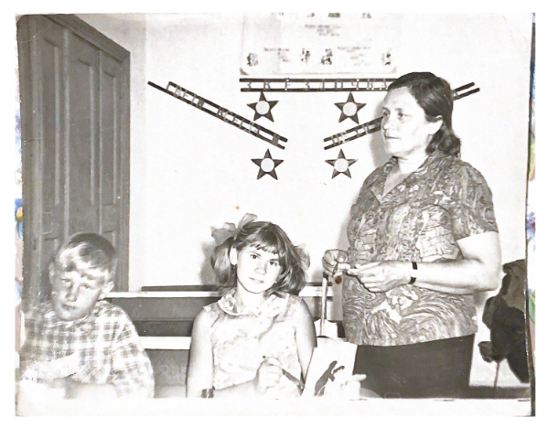
#ГодПедагогаНаставника

